**紫云山脚下星光灿烂**

10月8日早上6点半，位于郏县紫云山脚下的堂街镇临沣寨村就开始热闹起来，村民起床后纷纷拿着扫把、铁锹忙碌起来，将昨晚经秋风吹落的树叶扫成一堆，又把院内外及门前水泥路一并清扫干净。

临沣寨村党支部书记、堂街镇镇人大代表赵松涛说，自觉维护村里环境卫生，已成为每位村民的新常态。“以前垃圾杂物处处可见，现在到处干净卫生，在村里散步、休闲就是享受。”村民马素端道出了临沣寨村在“五星”支部创建过程中人居环境的新变化。

这种变化不止发生在临沣寨村，也发生在堂街镇的每个行政村。

“我们村每周六是义务劳动日，每到这一天，全村党员都会早早来到责任卫生区，条条主次干道上都是劳动场面，男女老少都会积极参与。我们村有6条南北路、两条东西路，现在保洁员的工作量可减轻80%。”当天早上，士庄东村镇人大代表、党支部书记杨国山笑着说。

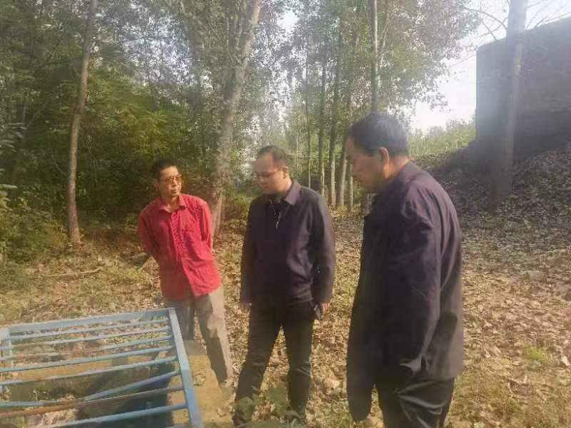

自“五星”支部创建以来，堂街镇以党建引领促进思想转变，围绕“净起来、绿起来、亮起来、美起来”总体目标，以建设美丽宜居和美乡村为导向，多措并举提高农村人居环境水平，擦亮“生态宜居星”，让乡村既有“颜值”又有“气质”。

人居环境整治提升，堂街镇有规划有落实。该镇要求所有党政机关干部务必与村干部、群众一起参与人居环境整治，从整治乱堆乱放、提升村容村貌、改善公共环境、打造绿美村庄四个方面发力。“各家除打扫各自门前卫生外，我们要求党员带头，村民志愿，一起管理公共区域卫生。经过几个月的实践摸索，村民已养成习惯，逐渐从‘要我干’到‘我要干’，广大群众参与美丽乡村建设的主动性和积极性普遍提升，全民参与、全民共享的良好局面已逐步形成。”郏县副县长、县第十六届人大代表、堂街镇党委书记李林介绍说。

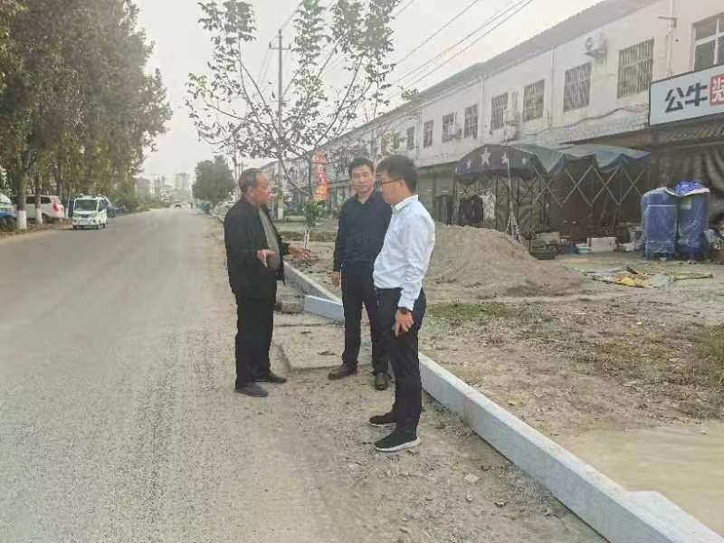

另外，该镇突出创新力，敢干加巧干。结合乡土元素、红色故事、村规民约等，让小村庄成为艺术创作的画廊，在保留原有乡土风貌的基础上，科学提升村容村貌，实现村庄环境绿色生态与现代宜居“双提升”，不断刷新美丽乡村的“精气神”。

当天，行走在堂街镇后庄村，只见墙体上处处有绘画:二十四节气、二十四孝图、社会主义核心价值观等。“这都是村民自发捐款请学生绘制的，低成本、高效果，原本破旧的墙面成了传递文明的‘画卷’。”

堂街镇人大代表在人居环境建设中始终走到队伍的前列，亲力亲为，以身作则，发挥代表示范作用。代表们以身作则，积极作为、率先垂范，从自做起，带动群众清理房前屋后、公共场所的垃圾等。通过示范作用，让更多群把维护良好农村人居环境变成自觉行动，以实际行动推进农村人居环境卫生整治工作，在全镇持续营造全民共建的农村人居环境整治浓厚氛围。真正践行“人民选我当代表，我当代表为人民”，团结群众形成力，积极采取“回头看”行动，确保人居环境改善提升工作取得实效。

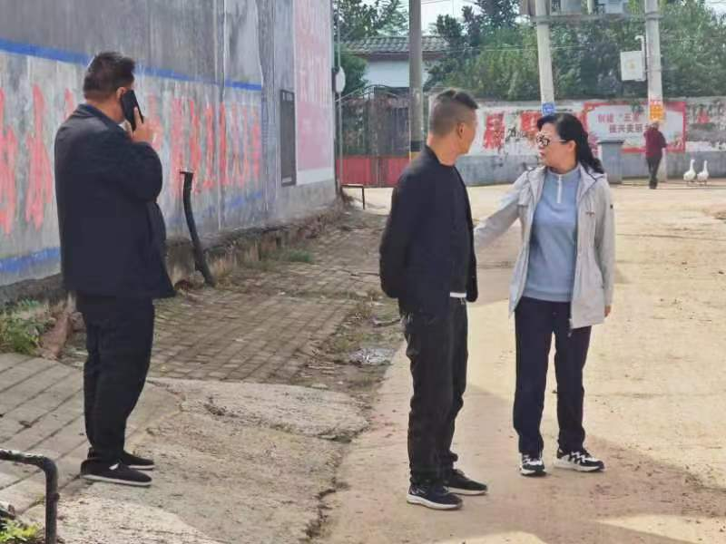

如今，行走在堂街镇各个村庄，家家户户房前屋后干净整洁，院内院外赏心悦目。村庄主次干道、背街小巷、入户道路、河流沟渠、田间地头，构成一幅“整洁美、卫生美、绿化美、文明美、和谐美”的美丽乡村新画卷。